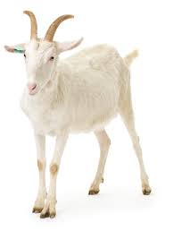
V pondělí 25. 4. 2022 v 9:00 hod pojedeme s dětmi na Kozí farmu do Havířova – Dolní Suchá.

Děti se dozví, co obnáší péče o tato zvířata, čím je vhodné je krmit, co vše se vyrábí z kozího mléka a zhlédnou kromě
stáda koz také další hospodářská i domácí zvířata.

Cena exkurze je 70,- Kč/dítě + autobus (dle počtu dětí).
BUDE HRAZENO Z TŘÍDNÍHO FONDU.

